Module 10-11 — Gestion des arrestations et des gardes à vue
Manuel de gestion — Gestion des arrestations et des gardes à vue
Rubrique | Valeur
Système | SIGEC-PN / SIGPN-T — Système d'information de gestion de la Police nationale du Tchad
Éditeur et développeur | TECHNOTCHAD
Version du document | 1.0 — 10 novembre 2026
Statut | Projet pour validation par la hiérarchie : les points marqués « À confirmer » ne sont pas des décisions
Source des informations | Lecture seule du système existant (code, catalogue des rôles et droits, écrans) — aucune donnée, aucun compte, aucun rôle, aucune permission n'a été modifié

Disponibilité dans le système : Disponible. Écran : /arrests et /detention

Objectif
Enregistrer les arrestations avec leur fondement légal et suivre leur issue. Ouvrir, surveiller, prolonger et clore les gardes à vue avec le contrôle des délais.

Utilisateurs concernés
Profil | Niveau d'accès | Droits du module
Commandement national (Direction générale) | Consultation et opérations | 4
Délégué provincial de police | Consultation et opérations | 6
Commandant de département (rôle dormant) | Consultation et opérations | 6
Commissaire (chef de commissariat) | Consultation et opérations | 6
Enquêteur | Consultation et opérations | 4
Agent d'accueil / de permanence | Consultation et opérations | 3
Agent de patrouille | Consultation et opérations | 3
Responsable des scellés et pièces à conviction | Consultation seule | 2
Agent de garde à vue | Consultation et opérations | 4
Analyste criminel | Consultation seule | 2
Auditeur | Consultation seule | 2
Agent biométrie | Consultation seule | 2
Agent de police technique et scientifique | Consultation seule | 2
Magistrat du parquet (consultation) | Consultation seule | 2
Administrateur de la police (système d'information) | Consultation et opérations | 4
Officier de police (désigné OPJ dans le système) | Consultation seule | 2

Fonctionnalités
- Fondements : mandat, flagrant délit, ordre du tribunal, cause probable, autre.
- Contrôle du mandat (actif, non expiré, même personne).
- Statuts : Enregistrée, En garde à vue, Libérée, Transférée, Inculpée.
- Échéance légale à 48 h (constante à confirmer) ; prolongation de 48 h au plus ; signalement des dépassements.
- Journal de surveillance (bien-être, repas, médical, visite, avocat, transfert, incident, note).
- Issues : libéré sans charge, libéré sous caution, transféré au parquet, transféré à un poste, présenté au tribunal, médical, autre.

Formulaires
Formulaire | Champs
Nouvelle arrestation | Personne ; affaire ; mandat ; agent arrêtant ; lieu ; fondement ; chefs d'accusation ; circonstances ; heure de lecture des droits ; notes.
Ouverture | Arrestation ; cellule ; notes médicales.
Entrée de journal | Type ; notes (3–2000 car.).
Prolongation | Autorité ; motif (10–2000 car.) ; nouvelle échéance.
Fin | Issue ; notes.

Étapes d'utilisation
- Arrestations > Nouvelle arrestation.
- Ouvrir la garde à vue si nécessaire.
- Clore avec une issue.
- Gardes à vue > Ouvrir.
- Journaliser les contrôles.
- Prolonger si autorisé.
- Clore.

Résultats
Arrestation ARR-AAAA-NNNNN. Garde à vue DET-AAAA-NNNNN et arrestation mise à jour.

Droits du module
Droit (code) | Opération | Sensible | Profils qui le détiennent
arrests:view | Voir les arrestations |  | 16 profils
arrests:create | Enregistrer une arrestation |  | 6 profils
arrests:update | Changer le statut d'une arrestation |  | Délégué provincial de police, Commandant de département (rôle dormant), Commissaire (chef de commissariat), Enquêteur, Agent de garde à vue
detention:view | Voir les gardes à vue |  | 16 profils
detention:manage | Ouvrir, surveiller et clore une garde à vue |  | 6 profils
detention:extend | Prolonger une garde à vue (sensible) | Oui | Commandement national (Direction générale), Délégué provincial de police, Commandant de département (rôle dormant), Commissaire (chef de commissariat), Administrateur de la police (système d'information)

Circuit D bis — Circuit d'une arrestation et d'une garde à vue
L'arrestation est enregistrée avec son fondement (mandat, flagrant délit, ordre du tribunal, cause probable, autre). La garde à vue démarre avec une échéance légale fixée à 48 heures (constante du code, à confirmer) ; elle est surveillée par un journal, peut être prolongée par le commissaire et se termine par une issue.
Modules concernés : Arrestations, Gardes à vue, Mandats, Personnes
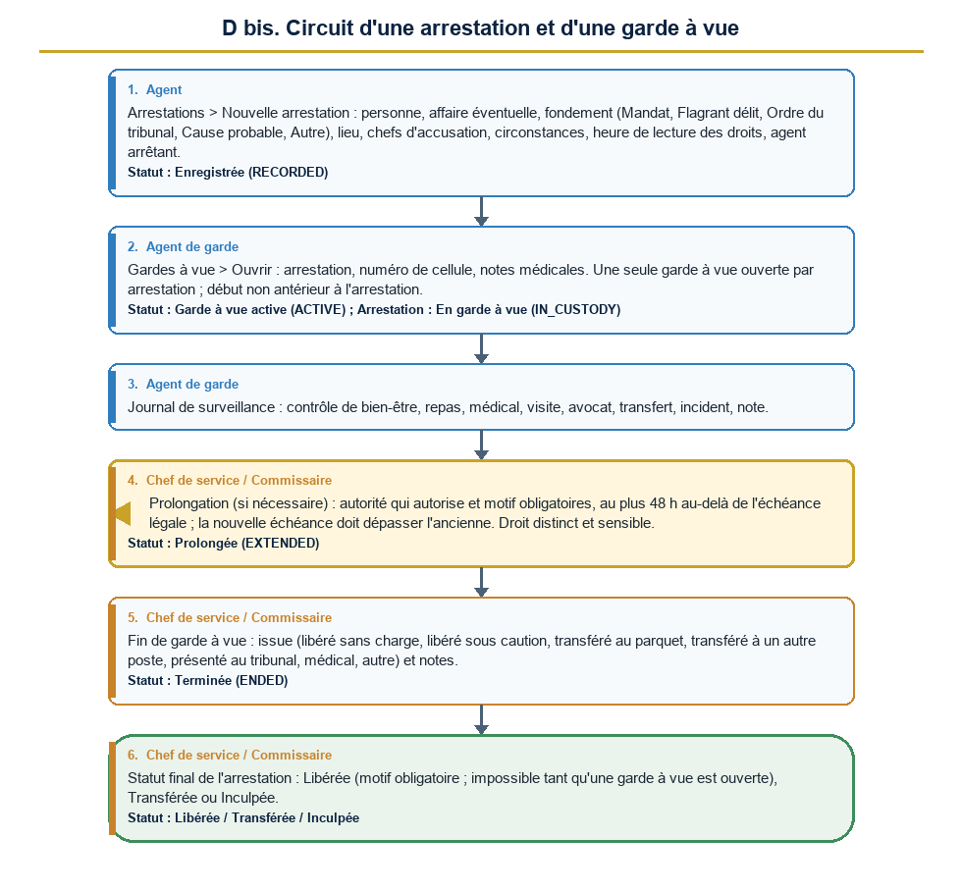
Diagramme du circuit D bis

Étapes détaillées
N° | Qui | Action | Précisions du système | Statut après l'étape
1 | Agent | Arrestations > Nouvelle arrestation : personne, affaire éventuelle, fondement (Mandat, Flagrant délit, Ordre du tribunal, Cause probable, Autre), lieu, chefs d'accusation, circonstances, heure de lecture des droits, agent arrêtant. | Sur mandat : le mandat doit être actif, non expiré et viser la même personne. L'heure ne peut pas être dans le futur. Numéro ARR-AAAA-NNNNN. | Enregistrée (RECORDED)
2 | Agent de garde | Gardes à vue > Ouvrir : arrestation, numéro de cellule, notes médicales. Une seule garde à vue ouverte par arrestation ; début non antérieur à l'arrestation. | Échéance légale = arrestation + 48 h. Numéro DET-AAAA-NNNNN. | Garde à vue active (ACTIVE) ; Arrestation : En garde à vue (IN_CUSTODY)
3 | Agent de garde | Journal de surveillance : contrôle de bien-être, repas, médical, visite, avocat, transfert, incident, note. | Impossible sur une garde à vue terminée.
4 | Chef de service / Commissaire | Prolongation (si nécessaire) : autorité qui autorise et motif obligatoires, au plus 48 h au-delà de l'échéance légale ; la nouvelle échéance doit dépasser l'ancienne. Droit distinct et sensible. | L'agent de garde ne voit pas ce formulaire. | Prolongée (EXTENDED)
5 | Chef de service / Commissaire | Fin de garde à vue : issue (libéré sans charge, libéré sous caution, transféré au parquet, transféré à un autre poste, présenté au tribunal, médical, autre) et notes. | L'arrestation suit l'issue ; le mandat éventuel est marqué exécuté. | Terminée (ENDED)
6 | Chef de service / Commissaire | Statut final de l'arrestation : Libérée (motif obligatoire ; impossible tant qu'une garde à vue est ouverte), Transférée ou Inculpée. | États finaux définitifs. Les gardes à vue dont le délai est dépassé sont signalées dans la liste. | Libérée / Transférée / Inculpée

Règles appliquées par le système
- Libérer une personne exige un motif et la fin préalable de la garde à vue.
- Le délai de 48 h est une constante du code : à confirmer avec la Direction et le parquet.
- Chaque étape est au journal d'audit.

Statuts
Code | Libellé affiché | Signification
RECORDED | Enregistrée | Arrestation saisie.
IN_CUSTODY | En garde à vue | Personne gardée.
RELEASED | Libérée | Fin sans suite (définitif).
TRANSFERRED | Transférée | Transfert (définitif).
CHARGED | Inculpée | Inculpation (définitif).

Code | Libellé affiché | Signification
ACTIVE | Active | Garde à vue en cours.
EXTENDED | Prolongée | Délai prolongé.
ENDED | Terminée | Issue enregistrée.

Notifications envoyées
Événement | Destinataires | Message
(aucune notification automatique) | — | Les gardes à vue en dépassement sont signalées dans la liste ; aucune notification n'est envoyée

Écrans
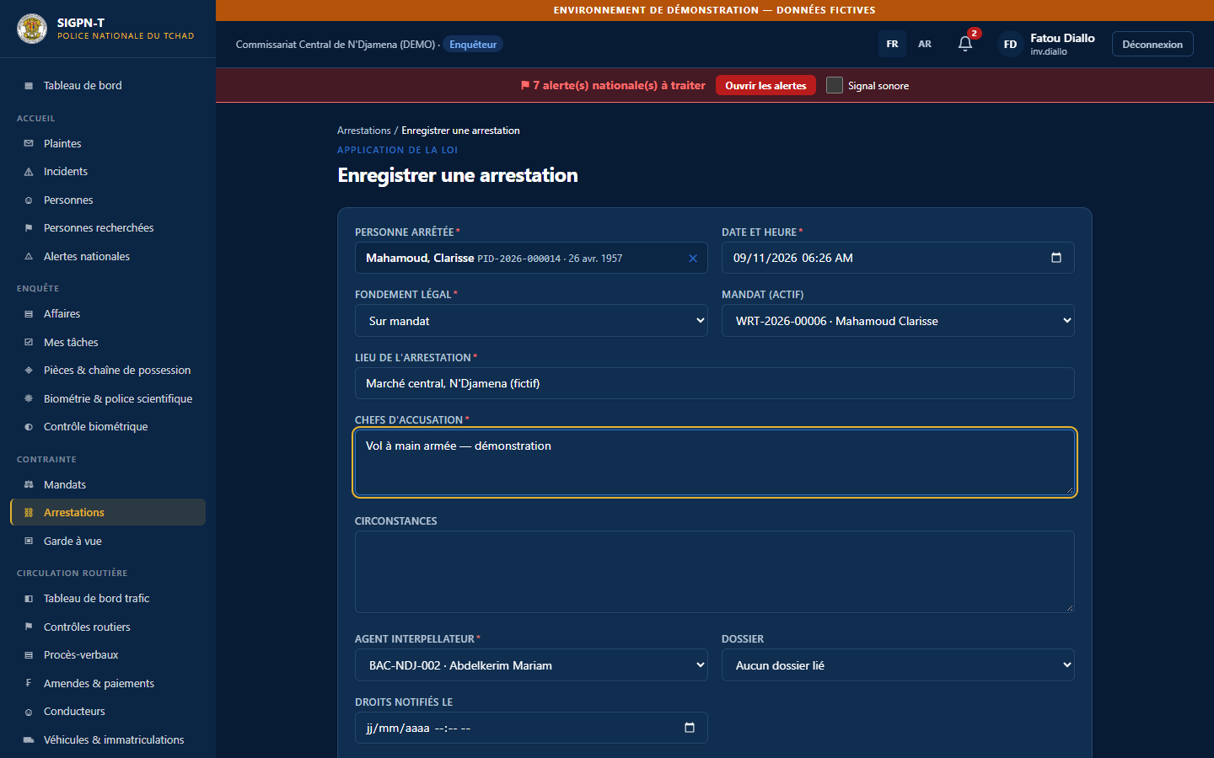
Formulaire d'arrestation
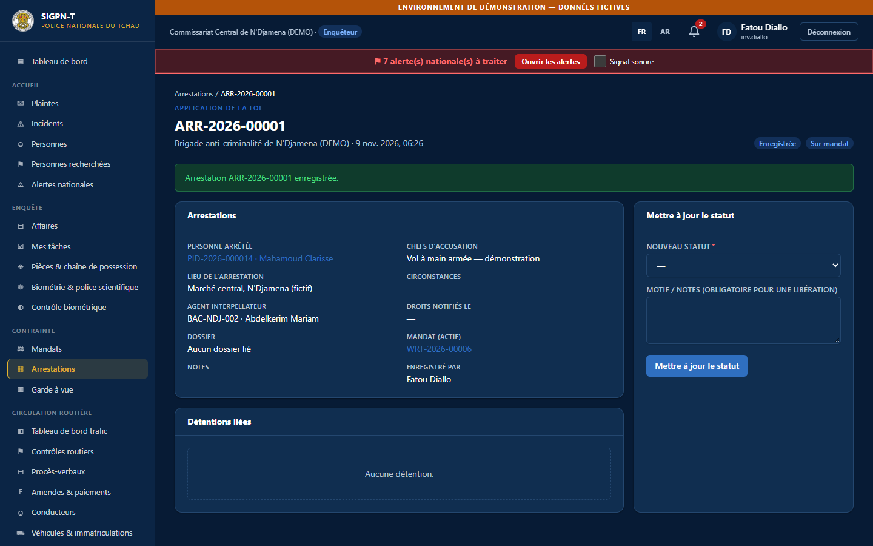
Fiche d'arrestation
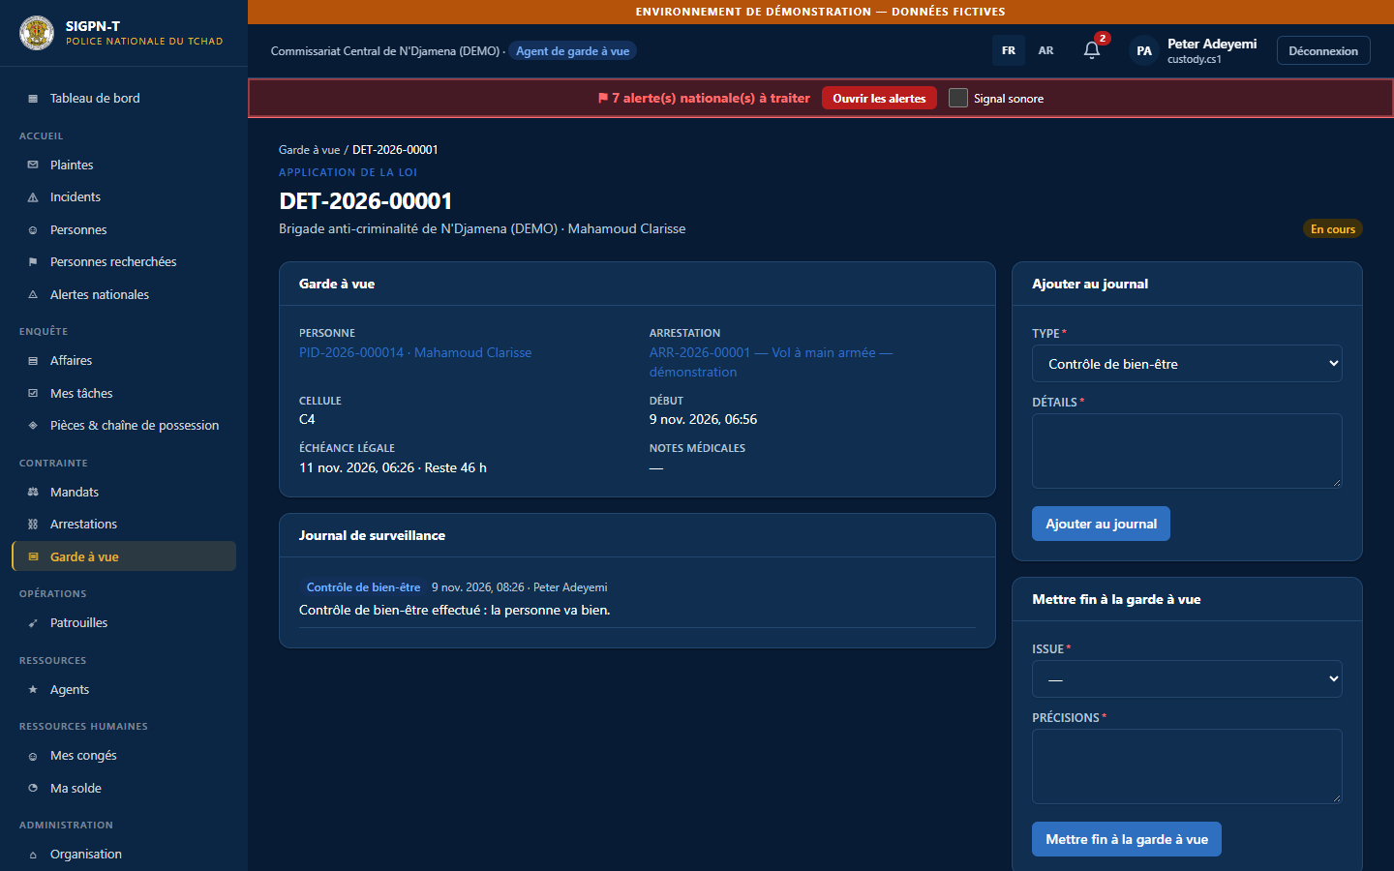
Garde à vue
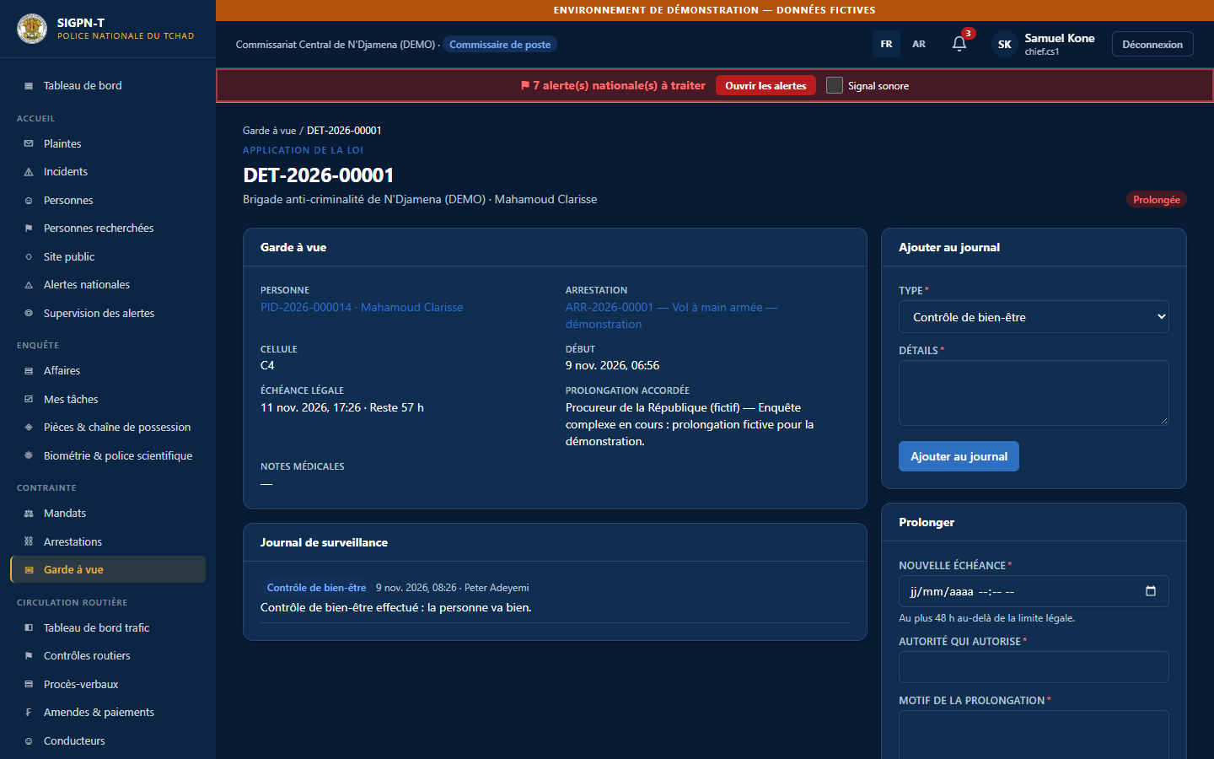
Prolongation
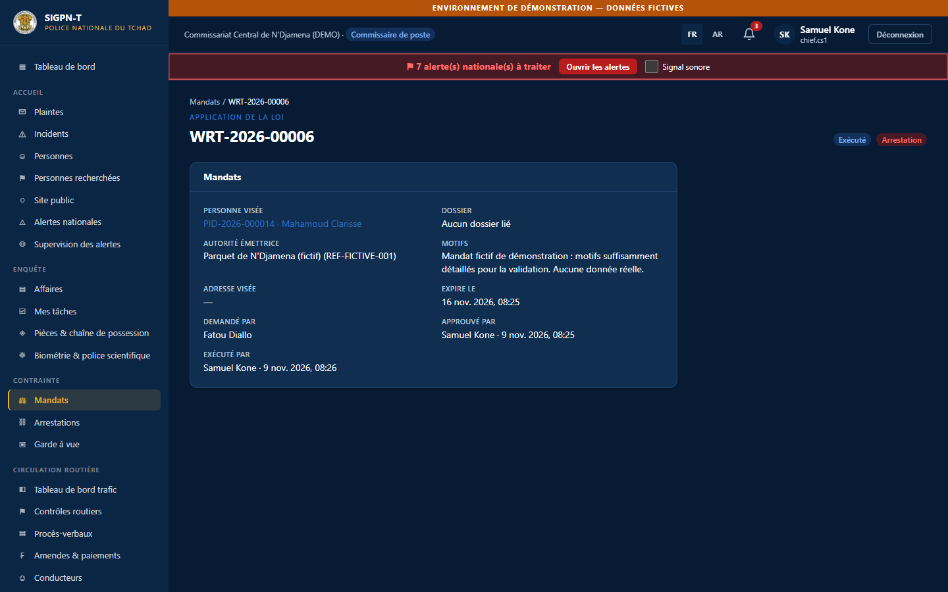
Mandat exécuté

À confirmer auprès de la hiérarchie
- Durée légale de la garde à vue et durée maximale de prolongation (48 h + 48 h dans le code).
- Qui autorise une prolongation (champ libre « autorité » dans le formulaire).

Ce que le système ne fait pas / améliorations recommandées
- Aucune notification automatique d'une garde à vue qui dépasse son délai : amélioration recommandée.

À confirmer auprès de la hiérarchie
- Voir circuit D bis.

Améliorations recommandées
- Aucune relevée.

Se déconnecter en sécurité
- Cliquer sur le bouton Déconnexion en haut à droite de l'en-tête.
- Ne pas se contenter de fermer l'onglet, surtout sur un poste partagé.
- La session se ferme d'elle-même après 60 minutes d'inactivité (15 minutes pour les comptes qui détiennent un droit sensible) et au plus tard après 10 heures.

